选择题
- df.count(axis=1)的作用是什么？ B
A. 计算每列非NaN值的数量
B. 计算每行非NaN值的数量
C. 计算DataFrame中所有元素的数量
D. 计算每列NaN值的数量

- 关于mean()方法的numeric_only参数，下列说法正确的是？ A
A. 设置为True时，只计算数值列的平均值
B. 设置为True时，只计算非数值列的平均值
C. 默认值为True
D. 该参数只对字符串列有效

- 关于累积计算（cummax、cummin、cumsum、cumprod），下列说法正确的是？ C
A. 只能按列计算
B. 只能按行计算
C. 可以通过axis参数指定按行或按列计算
D. 计算结果与原始DataFrame形状不同

- 使用to_csv()方法保存DataFrame时，哪个参数用于控制是否写入行索引？ B
A. header
B. index
C. columns
D. sep

- 要将DataFrame保存为Excel文件，需要安装哪个库？ B
A. xlrd
B. openpyxl
C. xlwt
D. numpy

- read_csv()方法中，nrows=10参数的作用是什么？ B
A. 跳过前10行
B. 只读取前10行
C. 读取所有行，但只显示前10行
D. 指定DataFrame有10行

- 使用read_excel()读取Excel文件时，sheet_name=None会返回什么？ D
A. 第一个工作表
B. 最后一个工作表
C. 所有工作表的字典
D. 报错

填空题
- df.count()方法默认沿着axis=____0______方向计算，返回每列非NaN值的数量。

- 在sum()方法中，设置__numeric_only________参数为True可以只对数值列进行求和。

- median()方法用于计算DataFrame中数值的___中位数_______。

- cummax()方法按列计算时，每一列的值是___累积_______（从第一行到当前行）的最大值。

- 使用to_csv()方法保存文件时，___sep_______参数用于指定字段分隔符。

- 在to_excel()方法中，___sheet_name_______参数用于指定写入的工作表名称。

- read_csv()方法的___parse_dates_______参数用于指定要将哪些列解析为日期。

- 使用read_excel()读取Excel文件时，____index_col______参数用于指定用作行索引的列号或列名。

主观题
- 详细阐述Pandas中常用的统计方法（至少5种）及其参数含义。
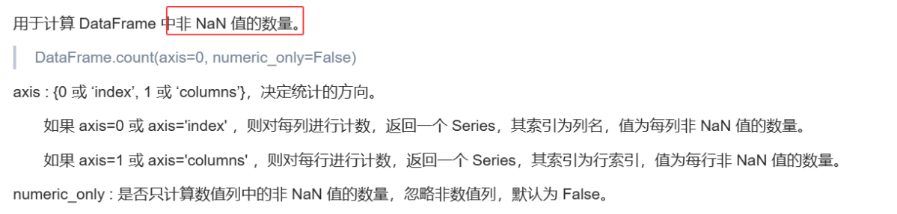
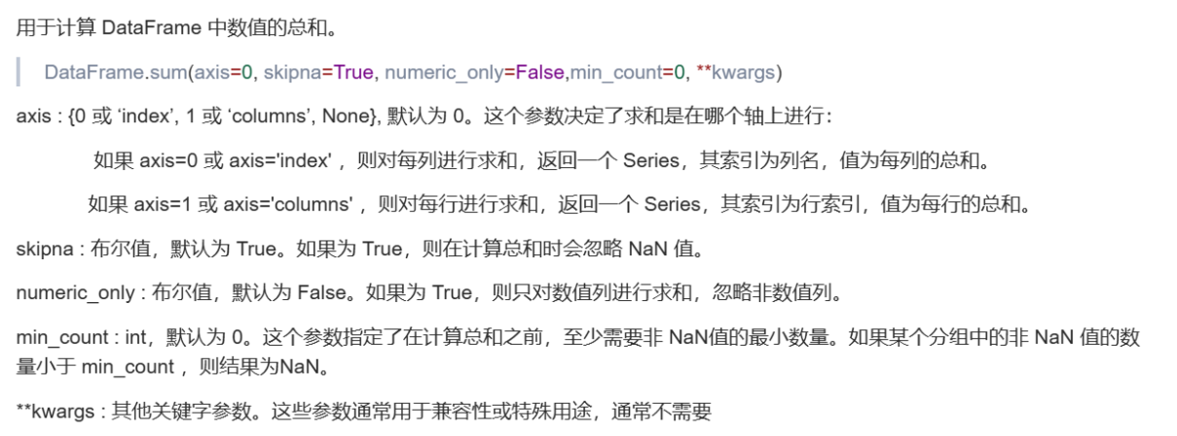
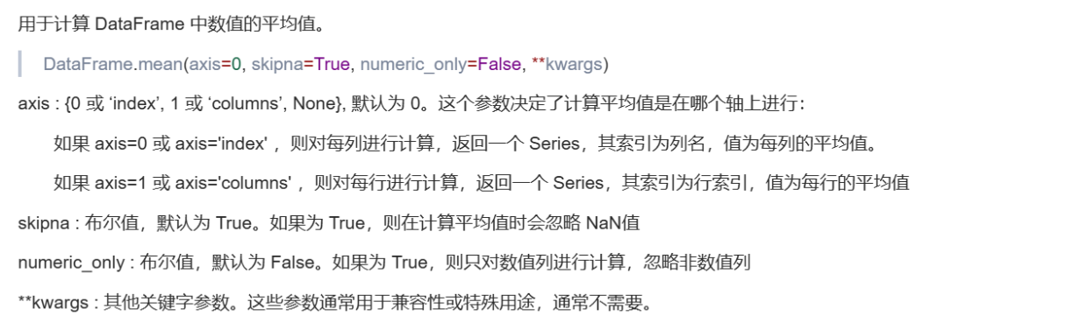
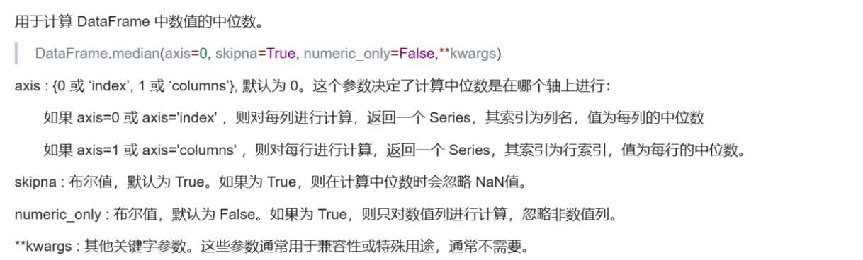
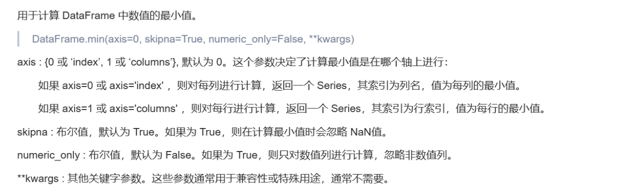
- 比较Pandas中的累积计算方法（cummax、cummin、cumsum、cumprod）与普通统计方法（max、min、sum、prod）的区别。
特性 | 累积计算方法 | 普通统计方法
计算方式 | 从起始位置到当前位置的逐步累积 | 对整个数据集的一次性计算
返回值 | 与原数据形状相同的Series/DataFrame | 单个值或按轴的聚合结果
数据维度 | 保持原数据维度 | 降低数据维度（聚合）
应用场景 | 时间序列、趋势分析 | 整体统计描述

- 某公司销售数据如下，已保存为'sales.csv'文件：
日期,产品,销售额,数量,地区
2023-01-01,A,1200,10,华北
2023-01-01,B,800,8,华东
2023-01-02,A,1500,12,华北
2023-01-02,B,,5,华东
2023-01-03,A,1100,9,华北
2023-01-03,B,950,10,华东
2023-01-04,A,,11,华北
2023-01-04,B,1300,13,华东
请完成以下任务：
a. 使用read_csv()读取该文件，要求只读取前6行，并将"日期"的数据转为日期类型。
b. 计算每列的非NaN值数量、每列的总和、平均值、中位数、最小值和最大值。
e. 将处理后的数据（包含原始数据和累积计算结果）保存为一个新的Excel文件'sales_analysis.xlsx'，要求包含两个工作表：'原始数据'和'分析结果'。

import pandas as pd
import openpyxl

df = pd.read_csv('sales.csv',nrows=6)
df['日期'] = pd.to_datetime(df['日期'])
print(df)

df = pd.read_csv('sales.csv')
print(df)
count_nonan = df.count(numeric_only = True)
print(count_nonan)

sum_nonan = df.sum(numeric_only = True)
print(sum_nonan)

mean_nonan = df.mean(numeric_only = True)
print(mean_nonan)

median_nonan = df.median(numeric_only = True)
print(median_nonan)

min_nonan = df.min(numeric_only = True)
print(min_nonan)

max_nonan = df.max(numeric_only = True)
print(max_nonan)

dict1 = {
'非NaN值数量':count_nonan,
'每列总和':sum_nonan,
'每列平均值':mean_nonan,
'每列中位数':median_nonan,
'每列最小值':min_nonan,
'每列最大值':max_nonan
}
print(dict1)
df1 = pd.DataFrame(dict1)

print(df1)
# df.to_excel('sales_analysis.xlsx',sheet_name='原始数据',index=False)
# df1.to_excel('sales_analysis.xlsx',sheet_name='分析结果',index=False)
with pd.ExcelWriter('sales_analysis.xlsx') as writer:
df.to_excel(writer, sheet_name='原始数据',index=False)
df1.to_excel(writer, sheet_name='分析结果',index=False)

